우리 학원 BLIT

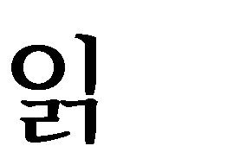

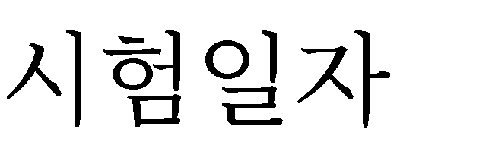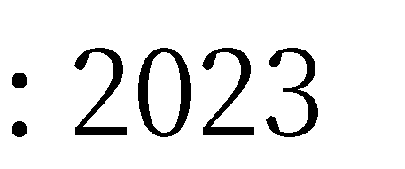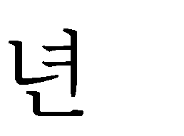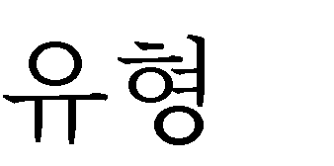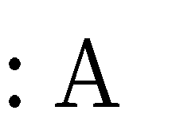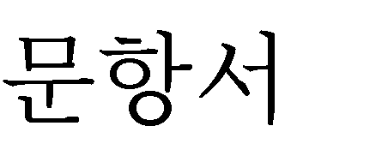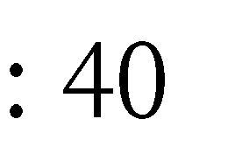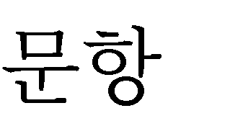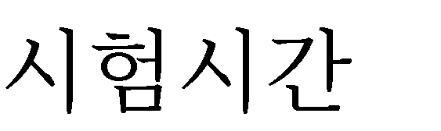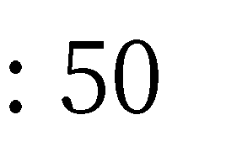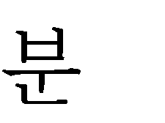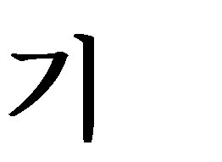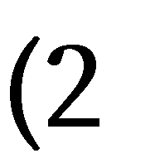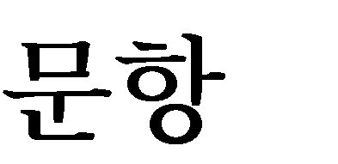

# [1~2] 다음 그림을 보고 맞는 단어나 문장을 고르십시오.

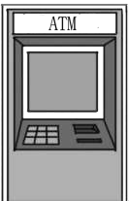**1. 3**

① 전기장판

② 전기난로

③ 현금 인출기

④ 자동 판매기

# 2.2

① 지문을 등록하고 있습니다.

② 번호표를 뽑고 있습니다.

③ 등록증 사본을 하고 있습니다.

④ 보험을 가입하고 있습니다.

# [3~4] 다음 질문에 답하십시오.

**3.3 다음 단어와 관계 있는 것은 무엇입니까?**

장화, 휴가, 산경

① 신다 ② 내다 ③ 쓰다 ➃ 굳다

# 4.1 다음 단어의 비슷한 말은 무엇입니까?

요양비

① 치료비 ② 경조사비 ③ 교통비 ➃ 식대비

# [5~8] 빈칸에 들어갈 가장 알맞은 것을 고르십시오. 5.2

우리 동네는 이웃 간에 서로 도우면서 _________ 지난다.

① 차갑게 ② 친하게 ③ 야 천하면 ④ 느리게

# 6.1

자동차 구입 후 문제가 있으면 3 년간 무료로 ____________ 이/가 받을수 있어요.

② 준비

① 수리 ② 준비 ③ 부탁 ④ 이사

# 7.2

저는 한국에서 한국인 친구를 사귀었습니다. 친구의 말이 너무 빨라서 잘 ___________ .

① 어울릴 수 있습니다 ② 이해할 수 업습니다

③ 살펴볼 수 있습니다 ④ 잃어버릴 수 있습니다

# 8.1

길에서는 위험하니까 무단 횡단을 하면 안 됩니다. 길을 건널 때 __________ 차가 와서 사고가 날 수 있습니다.

① 갑자기 ② 전전히 ③ 벌써 ④ 가만히

# [9~12] 다음 질문에 답하십시오.

**9.2 이 표지는 무슨 뜻입니까?**

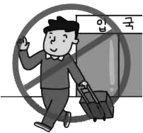① 비상구입니다.

② 입국 금지입니다.

③ 귀국 금지입니다.

④ 벌금을 냅니다

# 10.3 이 여자의 회사 이름이 무엇읍니까?

① 출입증입니다.

② 탐장입니다.

③ 현대 자동차입니다.

④ 백 혼수입니다.

# 11.4 다음을 보고 내용과 맞는 것을 고르십시오?

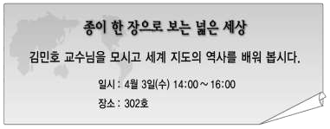 ① 역사를 삼일 동안 배울 수 있습니다.

② 역사를 매주 수요일 배울 수 있습니다.

③ 역사를 배울 수 있는 곳은 301 호입니다.

④ 역사를 두 시간 동안 배울 수 있습니다.

# 12.3 다음 그래프를 보고 가장 알맞는 것을 고르십시오.

① 교통비는 2022 년에 가장 적습니다.

② 2020년보다 2021년에 교통비가 증가했습니다.

③ 2023년에는 작년보다 교통비가 늘어났습니다.

④ 2023년에는 교통비가 두번째로 많습니다.

# [13~14] 빈칸에 들어갈 가장 알맞은 것을 고르십시오. 13.4

저는 고기를 자주 먹습니다. 일주일에 세 번쯤 먹습니다. 오늘 저녁에도 언니와 같이 고기를 ___________ 갈 겁니다.

① 먹은 ② 먹는 ③ 먹으면 ④ 먹으러

# 14.3

계약 기간이 1 년에서 3 년 이내로 서로 협의 하에 결정할 수 있습니다. 이때 3 개월 수습 기간을 설정할 수 있으며, 수습 기간 동안에는 임금의 90%를 ____________ .l

② 가입합니다

① 제출합니다 ② 가입합니다

③ 받게 됩니다 ④ 만나게 됩니다

**15.1**

저는 보통 시간이 있을 때마다 외국으로 여행을 자주 갑니다. 여행하면 다른 나라 문화를 알 수 있습니다. 여러 나라의 생활 모습을 볼 수 있어서 즐겁습니다.

① 취미 ② 성격 ③ 규모 ④ 출장

**16.2**

추석은 음력 8월 15일로 과일과 곡식을 거둔 것을 감사하는 날입니다. 추석에는 차례를 지내고 송편을 먹습니다. 밤에는 보름달을 보고 소원도 빕니다. 추석에는 과일과 음식이 많아서 더도 말고 덜도 말고 한가위만 같아라'라는 말도 있습니다.

① 설날 ② 한가위 ③ 정월대보름 ④ 계절

# [17-18] 다음 글을 읽고 내용과 같은 것을 고르십시오. 17.3

저는 3 년 전에 시골로 이사 왔습니다. 제가 사는 시골에는 아름다운 산이 있습니다.

그리고 집 근처에 바다도 있습니다. 오늘은 친구들이 집에 오는 날입니다. 그래서 맛있는 음식을 준비했습니다. 친구들과 같이 여기저기를 구경하고 바다에서 수영도 할 겁니다.

① 저는 시골에 놀러 갈 겁니다. ② 저는 작년부터 시골에서 삽니다.

③ 저는 친구들하고 바다에 갈 겁니다. ④ 저는 친구들과 같이 요리를 할 겁니다.

# 18.4

서울 삼청동에는 작고 예쁜 가게와 커피숍들이 많습니다. 이곳에서는 주인이 물건이나 음식을 직접 만들어 팝니다. 그곳에 가면 다른 가게에서는 쉽게 살 수 없는 물건을 살 수 있습니다. 그래서 나만의 특별한 것을 가지고 싶어하는 사람들이 삼청동에 많이 갑니다.

① 삼청동에 가면 음식을 만들어 볼 수 있습니다.

② 삼청동에 가면 음식을 만들어 볼 수 있습니다.

③ 삼청동에는 같은 물건을 파는 가게가 여러 곳 있습니다.

④ 삼청동 커피숍에서는 다른 가게에서 만든 물건을 팝니다.

**[19~20] 다음 설명에 알맞은 어휘를 고르십시오.**

**19.3**

의료 전문가가 환자의 상태, 질병 등의 결과 및 환자의 사항을 기재된 문서입니다.

① 처방전 ② 청구서 ③ 진단서 ④ 영수증

**20.4**

일반적으로 회사나 기관에서 업무 관련 활동이나 회의, 출장 등을 위해 지출되는 식사 비용을 말합니다.

① 교통비 ② 숙박비 ③ 식대비 ④ 통신비

**듣 기 (20 문항)**

**\*모든 듣기 문제는 두 번씩 들려 드립니다. [ 21~ 24] 들은 것을 고르십시오.**

**21.3**

① 따요 ② 싸요 ③ 짜요 ④ 사요

# 22.1

① 앞좌서. ② 여좌석 ③ 옆쪽 ④ 앞치마

# 23.3

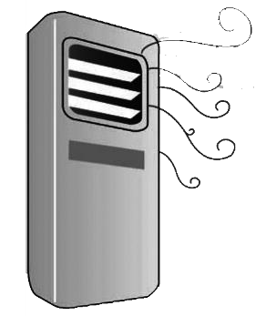 ① ② ③ ④

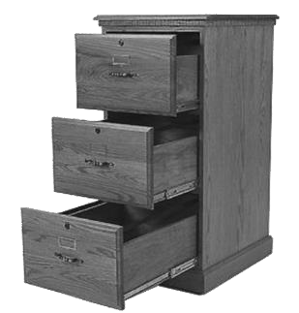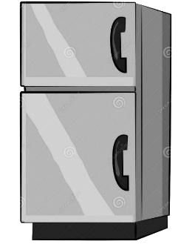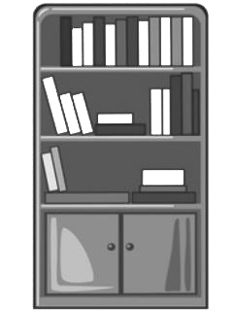

# 24.2

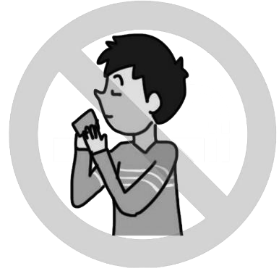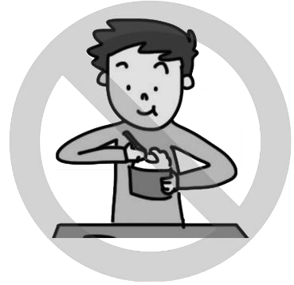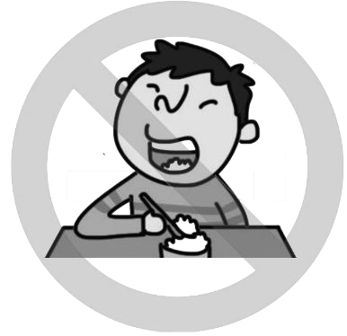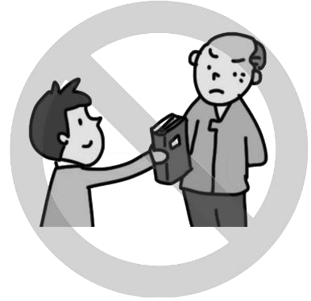 ① ② ③ ④



# [25~29] 그림을 보고 알맞은 대답을 고르십시오.

**25.1 이것은 무엇입니까?**

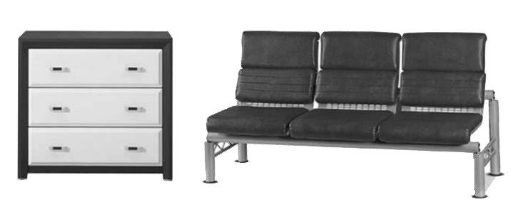

① ② ③ ④

# 26.4 여기는 어디입니까?

① ② ③ ④

# 27.1 남자는 무엇을 하고 있습니까?

① ② ③ ④

# 28. 2 건물이 얼마나 있습니까?

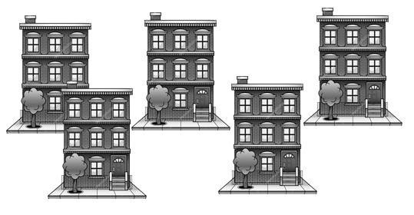

① ② ③ ④

# 29.4 은행은 어디에 있습니까?

# 

① ② ③ ④

# [30~33] 다음을 듣고 질문에 알맞은 대답을 고르십시오. 30.2

① 네, 사람이에요. ② 네, 사람이 많아요.

③ 아니요, 사람이 좋아요. ④ 아니요, 사람이 있어요.

# 31.3

① 네, 노래가 있어요.. ② 네, 노래를 알아요.

③ 아니요, 노래를 못해요. ④ 아니요, 노래가 아니에요.

# 32.4

① 네, 모종을 심으면 돼요. ② 죄송합니다, 지금 갈 수 없어요.

③ 네, 한번 신어보세요. ④ 네, 입어 보면 돼요.

# 33.3

② 모두 두명이에요. ② 동생은 하교에 다녀요.

③ 저보다 두 살 적어요. ④ 모두 두 마리예요.

# [34~35] 다음을 듣고 이어지는 말을 고르십시오. 34.1

① 너무 피곤해요. 조금만 더 잘게요. ② 너무 좋아요. 또 가고 싶어요.

③ 네, 금방 도착했어요. ④ 알겠습니다. 금방 잘게요.

# 35.4

① 네, 음식을 더 주문해야겠어요 ② 오랜만에 이렇게 걸었어요. ③ 지금 치킨만 주문하면 어때요? ④ 네. 남은 음식은 포장해 가야겠어요.

# [36~37] 다음을 듣고 들은 내용과 관계 있는 그림을 고르십시오. 36.4

① ② ③ ④

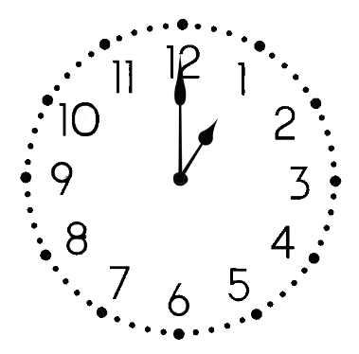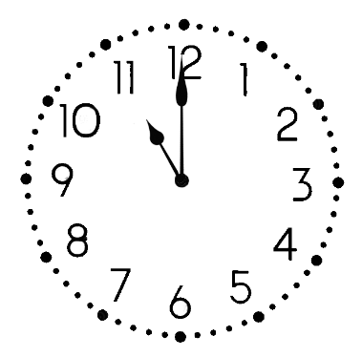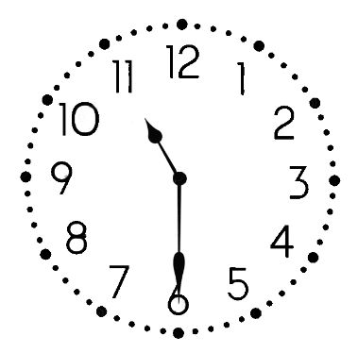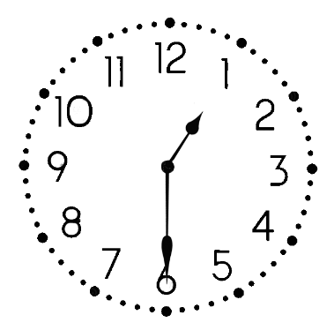

# 37.2

① ② ③ ④

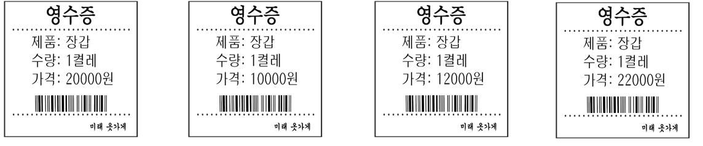

# [38~40] 다음 이야기를 듣고 질문에 알맞은 대답을 고르십시오.

**38.4 대화 내용과 같은 것을 고르십시오.**

① 여자는 은행을 찾고 있습니다.

② 여자는 지금 김치박물관에 있습니다.

③ 남자는 여자에게 지도를 주었습니다.

④ 남자는 관광 안내소의 위치를 알려 줬습니다.

**39.4** **기계를 어떻게 작동합니까?**

① 먼저 손잡이를 돌려야 합니다. ② 먼저 플러그를 꽂아야 합니다.

③ 먼저 전원 스위치를 올려야 합니다. ④ 먼저 안전 스위치를 눌려야 합니다.

# 40.1 부장님께서 여자를 찾는 이유가 무엇입니까?

① 거래처에서 문제가 생겨서 ② 서류 복사를 하기 위해서

③ 전화로 연락이 안 받아서 ④ 복사기에 문제가 생겨서